③でんさい受取対応開始の案内状サンプル
○○○○年○○月○○日

お取引先様 各位
○○○○○○○○

「でんさい」の利用開始について

拝啓 貴社ますますご清栄のこととお慶び申しあげます。また、平素は格別のご高配を賜り、厚くお礼申しあげます。
さて、弊社においては、債権管理業務の安全性向上と業務効率化の観点から、お取引先様の代金の支払いについて、「でんさい」に対応できるようにいたしました。
※「でんさい」は、株式会社全銀電子債権ネットワーク（通称「でんさいネット」）が提供する電子記録債権のことです。利用イメージについては、別紙「でんさいネットについて」をご参照ください。
つきましては、貴社において「でんさい」によるお支払いをご希望される場合は、下記の弊社担当部署までご連絡いただきますよう、お願い申しあげます。
敬具
記
１．弊社担当部署
部 署：担当者：電 話： ＦＡＸ：
メール：
２．弊社の利用者番号および決済口座情報
利 用 者 番 号
決 済 口 座 | 金融機関名 |  |  |  |  |  |  |  |  | 金融機関コード
 | 支 店 名 |  |  |  |  |  |  |  |  | 支 店 コ ー ド
 | 口 座 種 別 |  |  | □ 普通  - 当座 |  |  | 口座番号
変更可能時期 |  |  |  |  |  |  |  | 年 |  |  |  |  |  |  |  |  |  | 月 |  |  |  | 取引分

以 上

別紙

でんさいネットについて

１．でんさいネットの取引イメージ
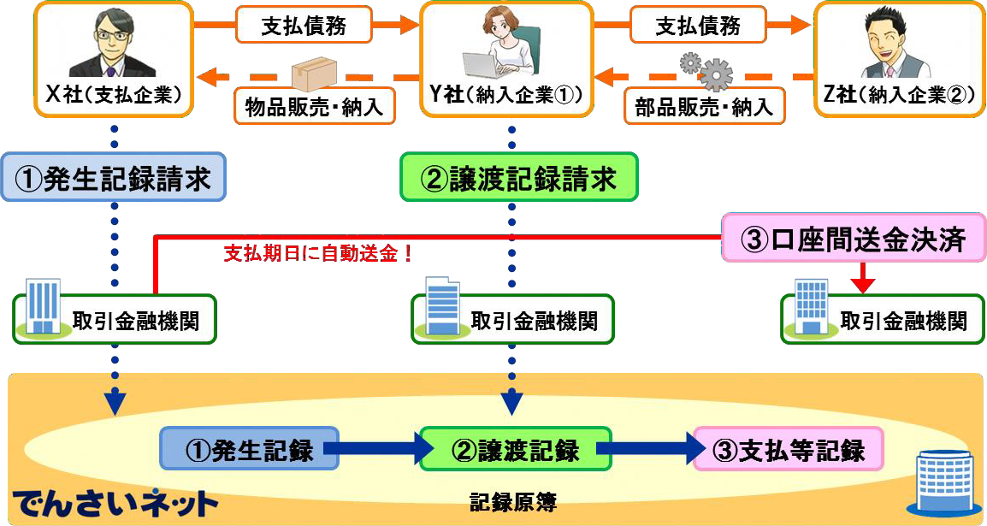
①「でんさい」の発生記録【手形でいう振出】 Ｘ社が、取引金融機関のインターネットバンキング等を通じて「発生記録請求」を行うことで、でんさいネットに「発生記録」が記録され、「でんさい」が発生します。
②「でんさい」の譲渡記録【手形でいう裏書譲渡】 Ｙ社が、取引金融機関のインターネットバンキング等を通じて「譲渡記録請求」を行うことで、でんさいネットに「譲渡記録」が記録され、「でんさい」がＺ社に譲渡されます（原則、譲渡人を保証人とする保証記録が随伴します）。
③「でんさい」の口座間送金決済【手形でいう取立依頼】
支払期日になると、自動的にＸ社（債務者）の決済口座から決済資金が引き落とされ、Ｚ社（債権者）の決済口座に入金されます（取立依頼のような手続は必要ありません）。
※ 詳細は、でんさいネットのウェブサイト（https://www.densai.net/）をご覧ください。
※「でんさい」は、銀行、信用金庫、信用組合、商工中金、農協系統金融機関等、でんさいネットに参加している全国の金融機関でご利用いただけます。
※「でんさい」のご利用にはお取引金融機関所定の手数料が必要となります。

２．でんさいの主な利用メリット
①「でんさい」は、電子的に記録されるため、手形の発行、搬送および領収書の受領・保管等、手形を取り扱う場合における様々な事務負荷等が発生いたしません。
② 手形を振り出す場合は、印紙の貼付が必要となりますが、「でんさい」の場合は、印紙税は課税されません。
③「でんさい」は、電子的に記録されるため、現物（手形）の搬送に係るコスト・リスクが削減されることに加え、紛失リスクが生じないため手形を紛失した場合に起こる公示催告等の対応も発生いたしません。

